1.3. Региональный уровень (очно)
1. V региональная научно-практическая конференция «Выбор профессии». Тема выступления: «Знакомство младших школьников с миром профессий»
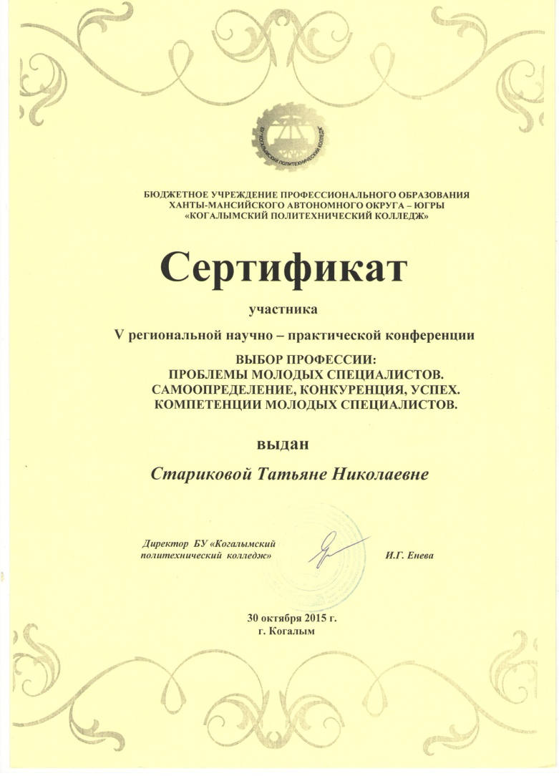
2. Региональная педагогическая конференция «Реализация образовательных стандартов нового поколения: от теории к практике»

3. Окружная научно-практическая конференция «Проектно-исследовательская деятельность как средство реализации федеральных государственных образовательных стандартов»

